Instalando GRFICSv2
  - Desarrollado por: Roberto Tejado

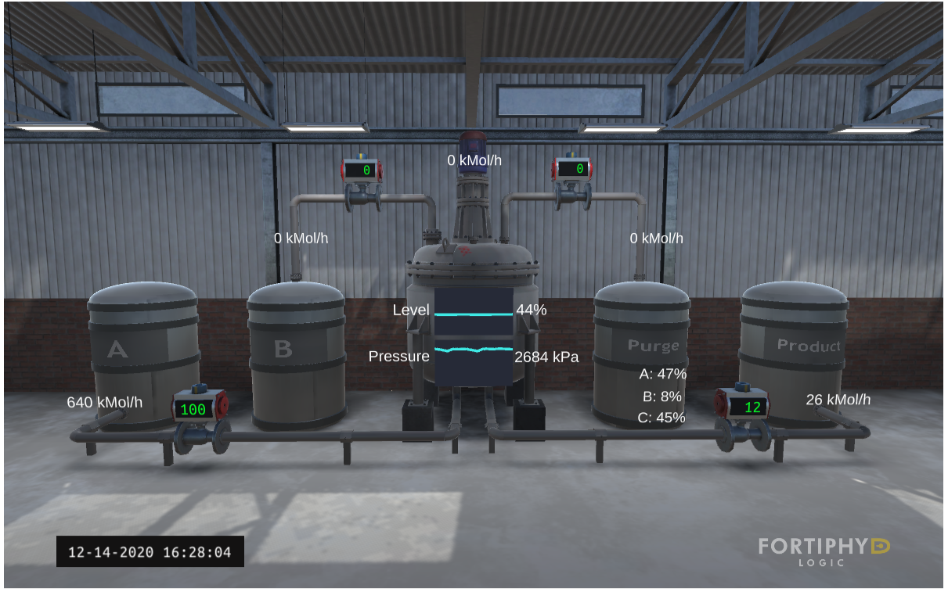

este es el aspecto grafico de nuestro simulador

